МУНИЦИПАЛЬНОЕ ОБРАЗОВАНИЕ «ПОБЕДИНСКОЕ СЕЛЬСКОЕ ПОСЕЛЕНИЕ»

АДМИНИСТРАЦИЯ ПОБЕДИНСКОГО СЕЛЬСКОГО ПОСЕЛЕНИЯ

ПОСТАНОВЛЕНИЕ

«12» июля 2018г. № 58

Об утверждении схемы размещения нестационарных торговых объектов на территории Побединского сельского поселения

В соответствии со статьей 10 Федерального закона от 28 декабря 2009 года № 381-ФЗ «Об основах государственного регулирования торговой деятельности в Российской Федерации», статьей 14 Федерального закона от 6 октября 2003 года N 131-ФЗ "Об общих принципах организации местного самоуправления в Российской Федерации", постановлением Администрации Томской области от 09.07.2010 N 135а "О порядке разработки и утверждения органами местного самоуправления муниципальных образований Томской области схем размещения нестационарных торговых объектов", на основании Устава Побединского сельского поселения, в целях упорядочивания размещения нестационарных торговых объектов на территории муниципального образования «Побединского сельское поселение», а также повышения эффективности использования муниципальной собственности

ПОСТАНОВЛЯЮ:

1. Утвердить схему размещения нестационарных торговых объектов на территории муниципального образования «Побединское сельское поселение», состоящую из:
1) плана-схемы мест нахождения и перечня нестационарных торговых объектов, время функционирования которых имеет круглогодичный характер, согласно приложению к настоящему постановлению;
2) плана-схемы мест нахождения и перечня нестационарных торговых объектов, время функционирования которых имеет исключительно сезонный характер, согласно приложению к настоящему постановлению;
2. Опубликовать настоящее постановление в информационном бюллетене и разместить его на сайте Администрации Побединского сельского поселения.
3. Направить утвержденную схему размещения нестационарных торговых объектов на территории муниципального образования «Побединского сельское поселение» в течение 5 дней в Департамент потребительского рынка Администрации Томской области в электронном виде и на бумажном носителе.
4. Контроль за исполнением настоящего постановления оставляю за собой.

Глава Побединского сельского поселения Е.В. Гильд
Приложение к постановлению
Администрации Побединского сельского поселения
от 12 июля 2018 №58

ПЛАН-СХЕМА МЕСТ НАХОЖДЕНИЯ НЕСТАЦИОНАРНЫХ ТОРГОВЫХ ОБЪЕКТОВ, ВРЕМЯ
ФУНКЦИОНИРОВАНИЯ КОТОРЫХ ИМЕЕТ КРУГЛОГОДИЧНЫЙ ХАРАКТЕР,
НА ТЕРРИТОРИИ МУНИЦИПАЛЬНОГО ОБРАЗОВАНИЯ "ПОБЕДИНСКОЕ СЕЛЬСКОЕ ПОСЕЛЕНИЕ"
п. Победа

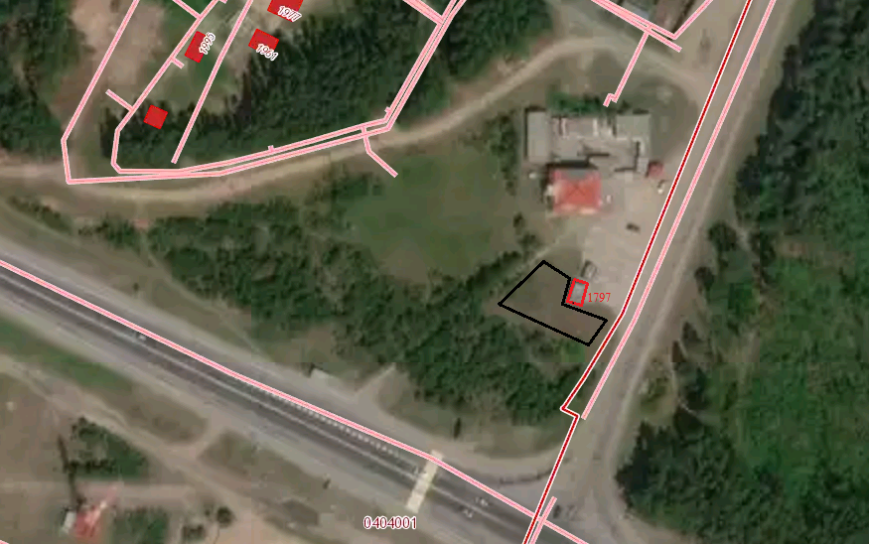

ПЕРЕЧЕНЬ НЕСТАЦИОНАРНЫХ ТОРГОВЫХ ОБЪЕКТОВ, ВРЕМЯ
ФУНКЦИОНИРОВАНИЯ КОТОРЫХ ИМЕЕТ КРУГЛОГОДИЧНЫЙ ХАРАКТЕР,
НА ТЕРРИТОРИИ МУНИЦИПАЛЬНОГО ОБРАЗОВАНИЯ "ПОБЕДИНСКОГО СЕЛЬСКОЕ ПОСЕЛЕНИЕ"

N на схеме | Место нахождения нестационарного торгового объекта | Тип нестационарного торгового объекта | Площадь нестационарного торгового объекта,  кв. м | Ассортимент продаваемых товаров | Период размещения | Нестационарный торговый объект, используемый только субъектами малого или среднего предпринимательства
1 | 2 | 3 | 4 | 5 | 6 | 7
1 | Томская область, Шегарский район, п.Победа | палатка, ларек | 8-56 | продукты, текстиль, быт.химия | круглогодично | малое ,среднее предпринимательство

ПЛАН-СХЕМА МЕСТ НАХОЖДЕНИЯ НЕСТАЦИОНАРНЫХ ТОРГОВЫХ ОБЪЕКТОВ, ВРЕМЯ
ФУНКЦИОНИРОВАНИЯ КОТОРЫХ ИМЕЕТ СЕЗОННЫЙ ХАРАКТЕР
НА ТЕРРИТОРИИ МУНИЦИПАЛЬНОГО ОБРАЗОВАНИЯ "ПОБЕДИНСКОЕ СЕЛЬСКОЕ ПОСЕЛЕНИЕ"

д. Кулманы

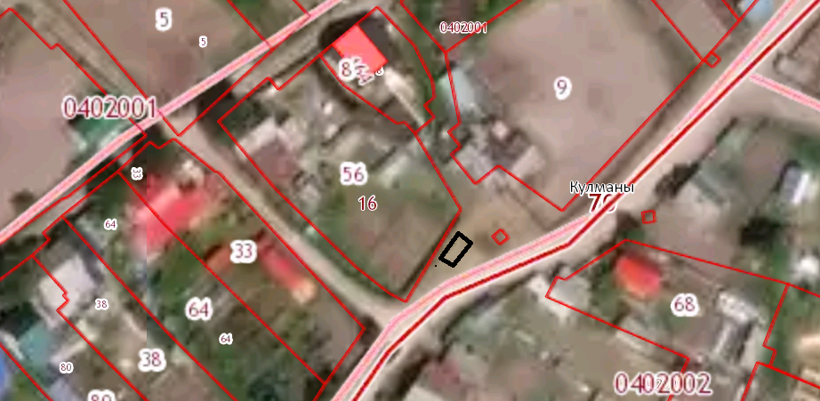

п. Победа, ул Коммунистическая
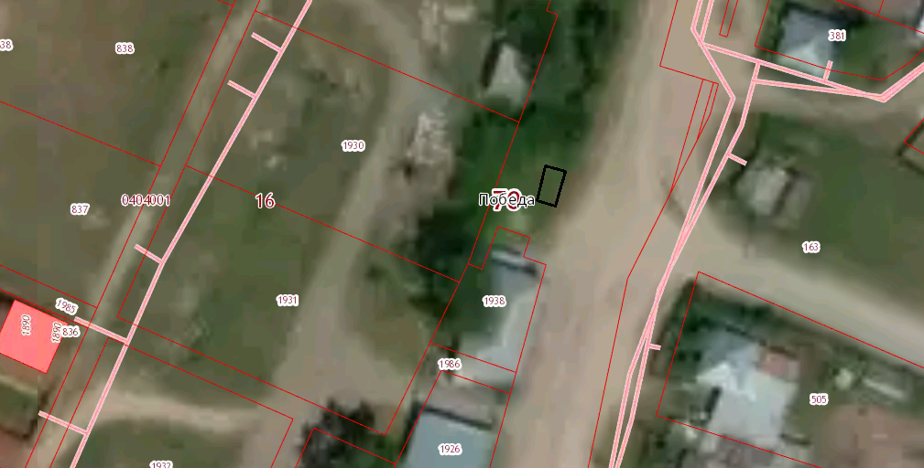

ПЕРЕЧЕНЬ НЕСТАЦИОНАРНЫХ ТОРГОВЫХ ОБЪЕКТОВ, ВРЕМЯ
ФУНКЦИОНИРОВАНИЯ КОТОРЫХ ИМЕЕТ СЕЗОННЫЙ ХАРАКТЕР,
НА ТЕРРИТОРИИ МУНИЦИПАЛЬНОГО ОБРАЗОВАНИЯ "ПОБЕДИНСКОЕ СЕЛЬСКОЕ ПОСЕЛЕНИЕ"

N на схеме | Место нахождения нестационарного торгового объекта | Тип нестационарного торгового объекта | Площадь нестационарного торгового объекта,  кв. м | Ассортимент продаваемых товаров | Период размещения | Нестационарный торговый объект, используемый только субъектами малого или среднего предпринимательства
1 | 2 | 3 | 4 | 5 | 6 | 7
1 | Томская область, Шегарский район, Побединское сельское поселение, д. Кулманы, ул. Центральная | палатка, ларек | 8-16 кв.м. | продукты, текстиль, быт.химия | июнь-сентябрь | малое предпринимательство
2 | Томская область, Шегарский район, Побединское сельское поселение,п. Победа, ул коммунистическая | палатка, ларек | 8-30 кв.м. | продукты, текстиль, быт.химия | июнь-сентябрь | малое предпринимательство

